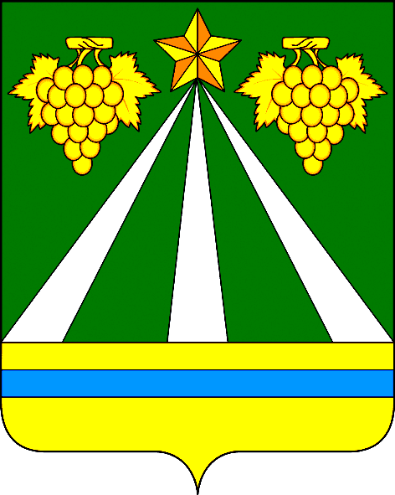

СОВЕТ МУНИЦИПАЛЬНОГО ОБРАЗОВАНИЯ
КРЫМСКИЙ РАЙОН

РЕШЕНИЕ
от 21.08.2024 № 496
город Крымск

О присвоении знака отличия
«За значительные заслуги перед Крымским районом»

На основании решения Совета муниципального образования Крымский район от 6 марта 2019 г. № 399 «О знаке отличия «За значительные заслуги перед Крымским районом» Совет муниципального образования Крымский район р е ш и л:
Присвоить знак отличия «За значительные заслуги перед Крымским районом»:
Грицюта Андрею Васильевичу, главе Адагумского сельского поселения Крымского района;
Кутузян Людмиле Леоновне, учредителю ООО «Светлана»;
Обвинцевой Наталии Владимировне, начальнику управления архитектуры администрации муниципального образования Крымский район, главному архитектору района.

Председатель Совета муниципального
образования Крымский район А.В. Юшко

